附件3
考点地图

考点名称：清远市清城区飞来湖中学
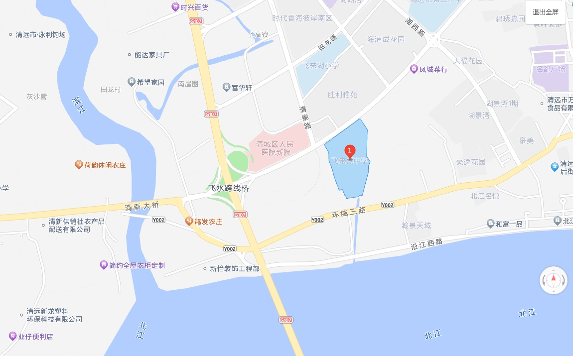

考点地址：清远市清城区环城西路胜利雅苑对面。
考点报到处：清远市清城区飞来湖中学各面试组候考室。
温馨提示：请考生尽早安排行程，避免因迟到而造成遗憾。

